3月15日文科数学周测

1．若直线l经过点A(1，2)，且在x轴上的截距的取值范围是(－3，3)，则其斜率的取值范围是( )
A．－1<k< B．k>1或k< C.<k<1 D．k>或k<－1
2．已知直线y＝kx＋1与曲线y＝x³＋ax＋b切于点(1，3)，则b的值为( )
A．3 B．－3 C．5 D．－5
3．“m＝－1”是“直线mx＋(2m－1)y＋2＝0与直线3x＋my＋3＝0垂直”的( )
A．充分而不必要条件 B．必要而不充分条件
C．充要条件 D．既不充分也不必要条件
4．直线y＝2x＋1关于点(1，1)对称的直线方程是( )
A．y＝2x－1 B．y＝－2x＋1
C．y＝－2x＋3 D．y＝2x－3
5．圆x²＋y²＋2x＋4y－3＝0上到直线x＋y＋1＝0的距离为的点共有( )
A．1个 B．2个 C．3个 D．4个
6．若直线x－y＋2＝0与圆C：
(x－3)²＋(y－3)²＝4相交于A，B两点，则CA·CB的值为( )
A．－1 B．0 C．1 D．6
7．已知圆C：(x－3)²＋(y－4)²＝1和两点A(－m，0)，B(m，0)(m>0)，若C上存在的点P，使得∠APB＝90°，则m的最大值为( )
A．7 B．6 C．5 D．4
8.如图，在正方体ABCD－A₁B₁C₁D₁中，P是侧面BB₁C₁C内一动点．若P到直线BC与直线C₁D₁的距离相等，则动点P的轨迹所在的曲线是( )
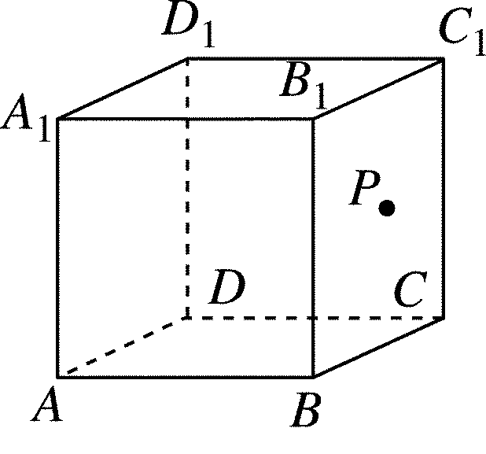
A．线段 B．圆
C．双曲线一部分 D．抛物线的一部分
9．已知椭圆C₁：＋＝1(a>b>0)与圆C₂：x²＋y²＝b²，若在椭圆C₁上存在点P，使得由点P所作的圆C₂的两条切线互相垂直，则椭圆C₁的离心率的取值范围是( )
A．[，1) B．[，] C．[，1) D．[，1)
10．已知点P为双曲线－＝1右支上一点，点F₁，F₂分别为双曲线的左、右焦点，M为△PF₁F₂的内心，若S△PMF₁＝S△PMF₂＋8，则△MF₁F₂的面积为( )
A．2 B．10
C．8 D．6
11．若圆C：x²＋y²＋2x－4y＋3＝0关于直线2ax＋by＋6＝0对称，则由点(a，b)向圆所作的切线长的最小值为________．
12．直线l₁和l₂是圆x²＋y²＝2的两条切线．若l₁与l₂的交点为(1，3)，则l₁与l₂的夹角的正切值等于________．
13．椭圆＋＝1(a>b>0)的右焦点F(c，0)关于直线y＝x的对称点Q在椭圆上，则椭圆的离心率是________．

14．平面直角坐标系xOy中，双曲线C₁：－＝1(a>0，b>0)的渐近线与抛物线C₂：x²＝2py(p>0)交于O，A，B三点，若△OAB的垂心为C₂的焦点，则C₁的离心率为________．

15．已知实数x，y满足x²＋y²－2y＝0.
(1)求2x＋y的取值范围；
(2)若x＋y＋c≥0恒成立，求实数c的取值范围．

16．在直角坐标系xOy中，以M(－1，0)为圆心的圆与直线x－y－3＝0相切．
(1)求圆M的方程；
(2)已知A(－2，0)，B(2，0)，圆内的动点P满足|PA|·|PB|＝|PO|²，求PA·PB的取值范围．

17.如图所示，双曲线的中心在坐标原点，焦点在x轴上，F₁，F₂分别为左、右焦点，双曲线的左支上有一点P，∠F₁PF₂＝，且△PF₁F₂的面积为2，又双曲线的离心率为2，求该双曲线的方程．
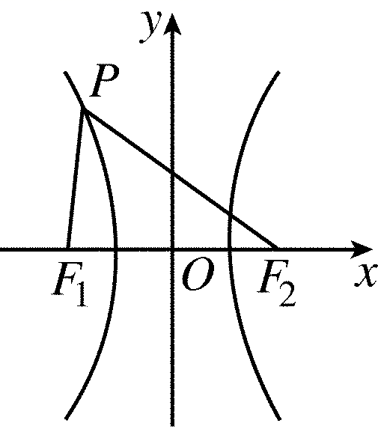

3月15日文科数学周测答案

1．D
2．A
3． A
4．D
5．C
6． B
7．B
8.D
9． C
10． B
11．4
12．
13．
14．

15．已知实数x，y满足x²＋y²－2y＝0.
(1)求2x＋y的取值范围；
(2)若x＋y＋c≥0恒成立，求实数c的取值范围．
解 (1)方法一：圆x²＋(y－1)²＝1的参数方程为 --------2分
∴2x＋y＝2cosθ＋sinθ＋1.------------------------------------------------------------3分
∵－≤2cosθ＋sinθ≤，--------------------------------------4分
∴1－≤2x＋y≤＋1.----------------------------------------------------------------5分
方法二：2x＋y可看作直线y＝－2x＋b在y轴的截距，当直线与圆相切时b取最值，此时＝1.-----------------------------------------------------------------------------3分
∴b＝1±，∴1－≤2x＋y≤1＋.-------------------------------------------------5分
(2)∵x＋y＝cosθ＋1＋sinθ＝sin(θ＋)＋1，------------------------7分
∴x＋y＋c的最小值为1－＋c.---------------------------------------------------------8分
∴x＋y＋c≥0恒成立等价于1－＋c≥0.---------------------------------------------9分
∴c的取值范围为c≥－1.---------------------------------------------------------------10分

16．在直角坐标系xOy中，以M(－1，0)为圆心的圆与直线x－y－3＝0相切．
(1)求圆M的方程；
(2)已知A(－2，0)，B(2，0)，圆内的动点P满足|PA|·|PB|＝|PO|²，求PA·PB的取值范围．
解 (1)依题意，圆M的半径r等于圆心M(－1，0)到直线x－y－3＝0的距离，即r＝＝2.---------------------------------------------------------------------------------------3分
∴圆M的方程为(x＋1)²＋y²＝4.-------------------------------------------------------------4分
(2)设P(x，y)，由|PA||PB|＝|PO|²，得
·＝x²＋y²，
即x²－y²＝2.---------------------------------------------------------------------------------------6分
∴PA·PB＝(－2－x，－y)·(2－x，－y)
＝x²－4＋y²＝2(y²－1)．-------------------------------------------------------------------------8分
∵点P在圆M内，
∴(x＋1)²＋y²<4，∴0≤y²<4，∴－1≤y²－1<3.
∴PA·PB的取值范围为[－2，6)．------------------------------------------------------------10分
17.如图所示，双曲线的中心在坐标原点，焦点在x轴上，F₁，F₂分别为左、右焦点，双曲线的左支上有一点P，∠F₁PF₂＝，且△PF₁F₂的面积为2，又双曲线的离心率为2，求该双曲线的方程．
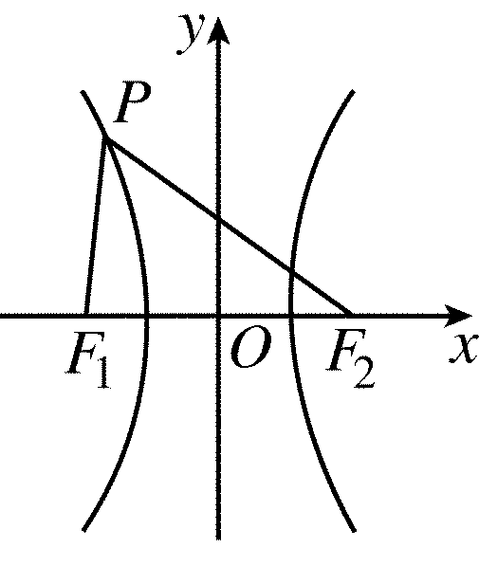
解 设双曲线的方程为－＝1，----------------------------------------1分
∴F₁(－c，0)，F₂(c，0)，P(x₀，y₀)．
在△PF₁F₂中，由余弦定理，得
|F₁F₂|²＝|PF₁|²＋|PF₂|²－2|PF₁|·|PF₂|·cos-----------------------------------------------------3分
＝(|PF₁|－|PF₂|)²＋|PF₁|·|PF₂|.
即4c²＝4a²＋|PF₁|·|PF₂|.----------------------------------------------------------------------------5分
又∵S△PF₁F₂＝2，
∴|PF₁|·|PF₂|·sin＝2.------------------------------------------------------------------------7分
∴|PF₁|·|PF₂|＝8.
∴4c²＝4a²＋8，即b²＝2.-----------------------------------------------------------------------------8分
又∵e＝＝2，∴a²＝.
∴所求双曲线方程为－＝1.-------------------------------------------------------------------10分

